
HOUNDJAGO AUGUSTE
GOME D'ARC
KOUDORO JEAN
ABONI AYIKOUE
GOKA MERVEILLE
NOUWOATI DJIDOULA
AROUNA RIYAD
REPUBLIQUE TOGOLAISE TRAvAIL – LIBERTé - PATRIE
Dr N’SOUGAN FOLLY W.
Supervisé par :
Rédigé par:

ADMINISTRATION SQL
SERVER

COURS
Domaine : Sciences de l’Ingénieur Mention : Informatique Réseaux et Télécommunication Spécialité : AL & SRS Niveau : LICENCE 3 IRT
RAPPORT DE TP

MINISTERE DE L’ENSEIGNEMENT SUPERIEUR ET DE LA RECHERCHE (MESR)
SOMMAIRE
Table des matières

I – Gestion de bases de données 4
1- Création de base de données 4
2- Ajout des groupes de fichiers 4
3- Ajout des fichiers dans les groupes 4
4- Script de la procédure et son aperçu 5
5- Création de la table CATEGORIE 6
6- Aperçu de la table CATEGORIE 6
7- Insertion des catégories ‘ Alimentation Générale et Electro Ménager ‘ 7
8- Partitionnement et création de la table produit 7
9- Insertion des produits 8
10- Requête permettant d’afficher pour chaque fichier de données (nom du fichier) de la base bdGesStock, le nombre de pages alloués et le nombre restant à allouer 8
II – Gestion de la sécurité des accès 9
1- Définition la connexion Root avec le mot de passe root 9
2- Création de la connexion Jacques 9
3- Connexion avec Jacques 9
4- Activation du compte utilisateur guest 9
5- Connexion avec Jacques et tentative d'utilisation de bdGesStock 9
6- Requête de sélection sur la table PRODUIT 10
7- Création d’utilisateurs de base de données pour les connexions 10
8- Nouvelle connexion avec Jacques 10
9- Requête de sélection sur la table produit 10
10- Autorisation de sélection sur la table produit pour Jacques 10
11- Requête de sélection sur produit 10
12- Autorisations supplémentaires pour Jacques sur PRODUIT 10
13- Insertion d’un nouveau produit depuis la session de Jacques 11
14- Tentative d'octroi d'autorisation d'insertion à Root par Jacques 11
15- Autorisation de sélection pour Jacques sur toutes les tables du schéma dbo 11
16- Retrait du droit de sélection sur la table pour Jacques 11
17- Tentative de sélection sur la table CATEGORIE 11
18- Régularisation de la situation 11
19- Instruction T-SQL pour accorder le droit de sélection sur CATEGORIE 11
20- Accord des privilèges CREATE TABLE et CREATE VIEW à Root 12

I – Gestion de bases de données

Création de base de données

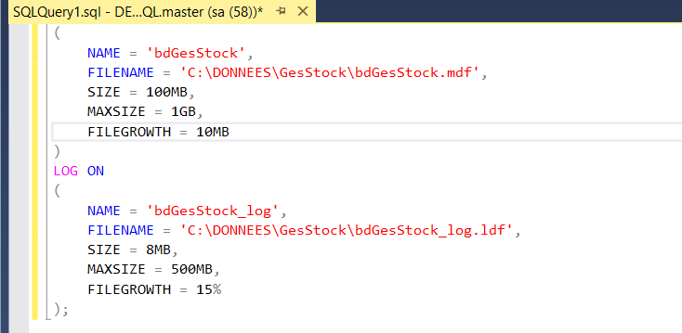

Ajout des groupes de fichiers

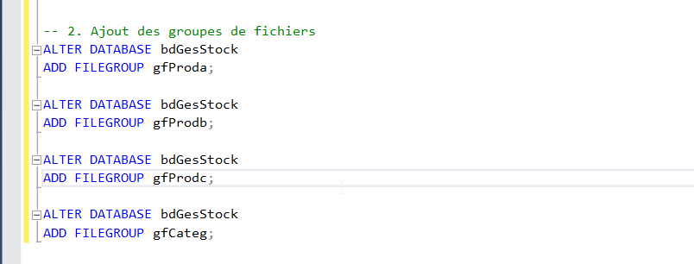

Ajout des fichiers dans les groupes
- Ajout du fichier Proda1.ndf au groupe gfProda
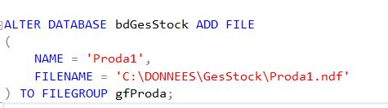

- Ajout du fichier Prodb1.ndf au groupe gfProdb

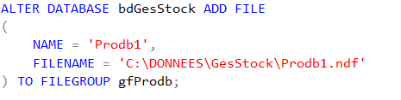

- Ajout du fichier Prodc1.ndf au groupe gfProdc

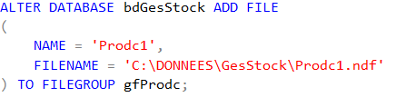

- Ajout des fichiers Categ1.ndf et Categ2.ndf au groupe gfCateg

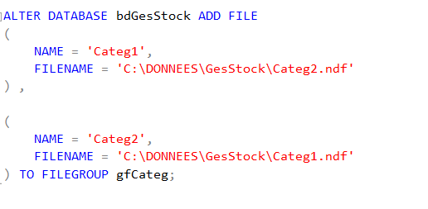

Script de la procédure et son aperçu

Script
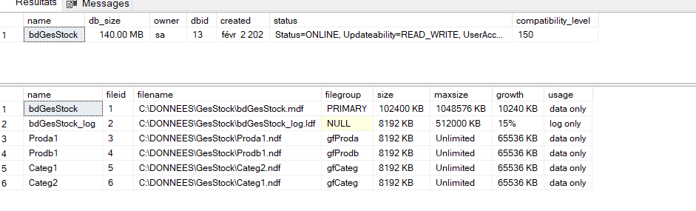
Aperçu

Création de la table CATEGORIE

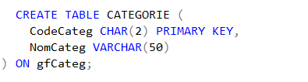

Aperçu de la table CATEGORIE
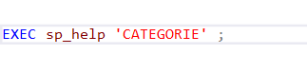
Script

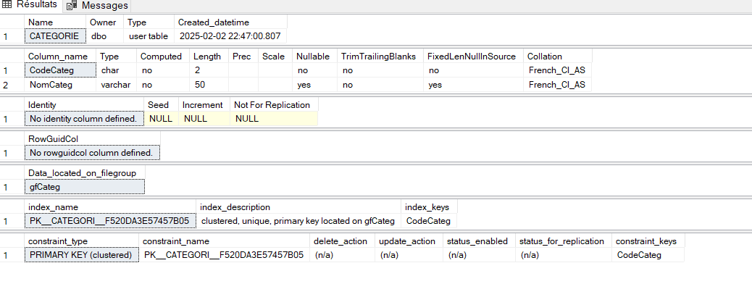

Aperçu

Insertion des catégories ‘ Alimentation Générale et Electro Ménager ‘

Partitionnement et création de la table produit

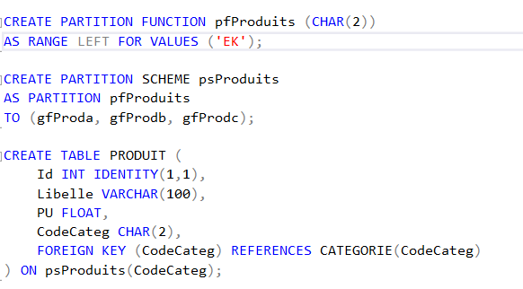

Insertion des produits

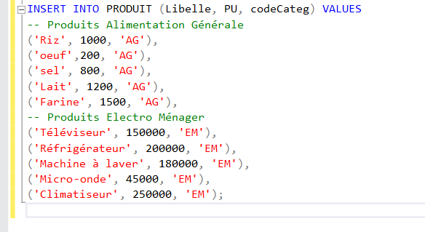

Requête permettant d’afficher pour chaque fichier de données (nom du fichier) de la base bdGesStock, le nombre de pages alloués et le nombre restant à allouer

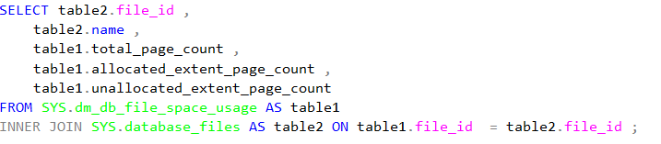
Requête

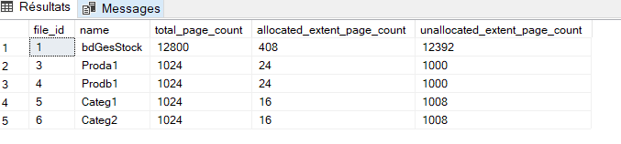

Affichage

II – Gestion de la sécurité des accès

Définition la connexion Root avec le mot de passe root

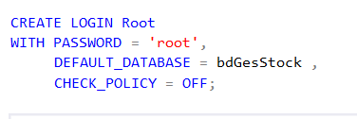

Création de la connexion Jacques

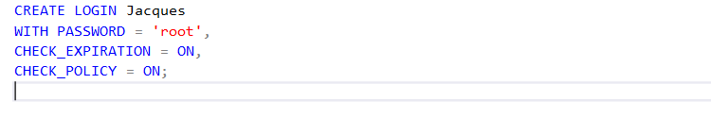

Connexion avec Jacques

En se connectant avec Jacques et en essayant d’utiliser la base de données bdGesStock on constate que celle-ci est indisponible pour Jacques
Raison
La connexion Jacques n’a pas d’utilisateur

Activation du compte utilisateur guest

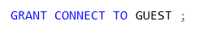
Tentative d’accès
Lors de la connexion avec Root, l'accès à bdGesStock sera autorisé. Avec Jacques, l'accès sera également autorisé, mais sans droits spécifiques.

Connexion avec Jacques et tentative d'utilisation de bdGesStock

Jacques peut accéder à la base de données, mais sans droits spécifiques.

Requête de sélection sur la table PRODUIT

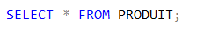
Conséquences
Jacques ne peut pas exécuter cette requête car il n'a pas les droits nécessaires.

Création d’utilisateurs de base de données pour les connexions

Nouvelle connexion avec Jacques

Jacques peut accéder à la base de données, mais toujours sans droits spécifiques.

Requête de sélection sur la table produit

Jacques ne peut toujours pas exécuter cette requête

Autorisation de sélection sur la table produit pour Jacques

Requête de sélection sur produit

Jacques peut maintenant exécuter la requête

Autorisations supplémentaires pour Jacques sur PRODUIT

Insertion d’un nouveau produit depuis la session de Jacques

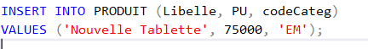

Tentative d'octroi d'autorisation d'insertion à Root par Jacques

Jacques ne peut pas accorder cette autorisation car il n'a pas les droits nécessaires pour le faire.

Autorisation de sélection pour Jacques sur toutes les tables du schéma dbo

Retrait du droit de sélection sur la table pour Jacques

Tentative de sélection sur la table CATEGORIE

Jacques ne peut pas exécuter cette requête.

Régularisation de la situation

Il faut accorder à nouveau le droit de sélection sur la table CATEGORIE à Jacques.

Instruction T-SQL pour accorder le droit de sélection sur CATEGORIE

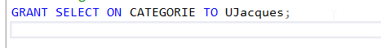

Accord des privilèges CREATE TABLE et CREATE VIEW à Root
  - 